**中华商务网PVC市场**

**月度报告**

**主办单位：中华商务网化工产业聚氯乙烯频道**

频 道：<http://www.chinaccm.com/30/huagong.aspx>

责任编辑： 任欢

编辑邮箱： [niujm@chinaccm.com](mailto:niujm@chinaccm.com)

**目录**

● 专题：宏观统计数据 3

一、4月份聚氯乙烯市场 4

1.1 大商所PVC期货价格 4

1.2 国内重点PVC厂家价格 5

1.3 国内PVC现货市场价格 6

1.4 国际PVC市场价格 6

1.5 本月PVC市场行情回顾 7

二、2017年3月份聚氯乙烯进出口量 8

2.1 聚氯乙烯进出口量 10

三、上游相关产品 12

3.1 原油 12

3.2 乙烯 13

3.3 EDC 13

3.4 VCM 14

3.5 电石 15

# 专题：宏观统计数据

　　2017年1-3月份，商品房销售面积29035万平方米，同比增长19.5%，增速比1-2月份回落5.6个百分点。其中，住宅销售面积增长16.9%，办公楼销售面积增长52.9%，商业营业用房销售面积增长35.6%。商品房销售额23182亿元，增长25.1%，增速回落0.9个百分点。其中，住宅销售额增长20.2%，办公楼销售额增长67.9%，商业营业用房销售额增长49.3%。3月末，商品房待售面积68810万平方米，比2月末减少1745万平方米。其中，住宅待售面积减少1643万平方米，办公楼待售面积增加3万平方米，商业营业用房待售面积减少84万平方米。

　　2017年3月份，全国居民消费价格总水平同比上涨0.9%。其中，城市上涨1.0%，农村上涨0.6%;食品价格下降4.4%，非食品价格上涨2.3%;消费品价格下降0.1%，服务价格上涨2.7%。一季度，全国居民消费价格总水平比去年同期上涨1.4%。3月份，全国居民消费价格总水平环比下降0.3%。其中，城市下降0.3%，农村下降0.4%;食品价格下降1.9%，非食品价格上涨0.1%;消费品价格下降0.5%，服务价格上涨0.1%。

　　3月末，广义货币(M2)余额159.96万亿元，同比增长10.6%，增速分别比上月末和上年同期低0.5个和2.8个百分点;狭义货币(M1)余额48.88万亿元，同比增长18.8%，增速分别比上月末和上年同期低2.6个和3.3个百分点;流通中货币(M0)余额6.86万亿元，同比增长6.1%。一季度净投放现金301亿元。

# 一、4月份聚氯乙烯市场

## 1.1 大商所PVC期货价格

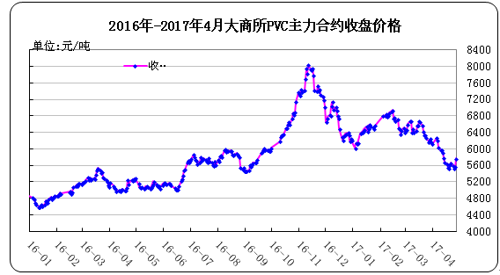

图：大商所PVC主力合约收盘价格

|  |  |  |  |  |  |  |  |  |  |
| --- | --- | --- | --- | --- | --- | --- | --- | --- | --- |
| **日期** | **月份** | **开盘价** | **最高价** | **最低价** | **收盘价** | **结算价** | **成交量** | **持仓量** | **增仓** |
| 17-04-21 | 1709 | 5615 | 5745 | 5615 | 5660 | 5685 | 206876 | 145532 | -24812 |
| 17-04-24 | 1709 | 5640 | 5670 | 5505 | 5600 | 5575 | 179946 | 144630 | -902 |
| 17-04-25 | 1709 | 5590 | 5660 | 5530 | 5535 | 5595 | 117900 | 143180 | -1450 |
| 17-04-26 | 1709 | 5545 | 5645 | 5505 | 5560 | 5575 | 194886 | 145486 | 2306 |
| 17-04-27 | 1709 | 5590 | 5780 | 5570 | 5770 | 5650 | 187372 | 143360 | -2126 |

表：大商所PVC主力合约价格 单位：元/吨

## 1.2 国内重点PVC厂家价格

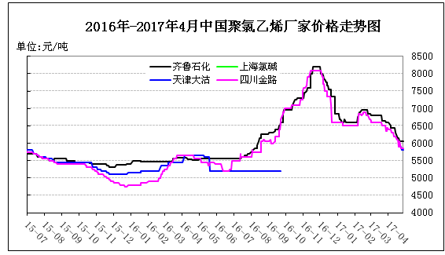

图：重点PVC厂家价格

|  |  |  |  |  |
| --- | --- | --- | --- | --- |
| **日期** | **齐鲁石化** | **上海氯碱** | **天津大沽** | **四川金路** |
| **S1000** | **WS1000** | **S1000** | **SG3-5** |
| 17-04-21 | 6050 |  | 5900 | 6050 |
| 17-04-24 | 6050 |  | 5900 | 5850 |
| 17-04-25 | 6050 |  | 5800 | 5850 |
| 17-04-26 | 6050 |  | 5800 | 5850 |
| 17-04-27 | 6050 |  | 5800 | 5850 |

表：重点PVC厂家价格 单位：元/吨

## 1.3 国内PVC现货市场价格

**2017年国内PVC市场价格走势图**

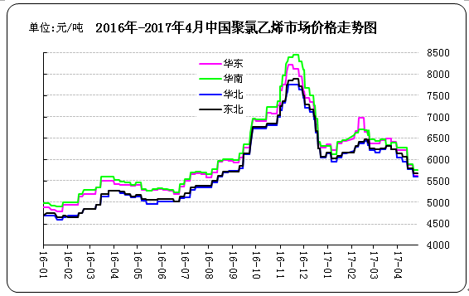

图：国内电石法PVC市场价格

|  |  |  |  |  |
| --- | --- | --- | --- | --- |
| **日期** | **华东** | **华南** | **华北** | **东北** |
| 17-04-21 | 5580-5680 | 5730-5800 | 5500-5650 | 5650-5700 |
| 17-04-24 | 5580-5680 | 5730-5800 | 5500-5650 | 5650-5700 |
| 17-04-25 | 5580-5680 | 5730-5800 | 5500-5650 | 5650-5700 |
| 17-04-26 | 5580-5680 | 5730-5800 | 5500-5650 | 5650-5700 |
| 17-04-27 | 5580-5680 | 5730-5800 | 5500-5650 | 5650-5700 |

表：国内电石法PVC市场价格 单位：元/吨

## 1.4 国际PVC市场价格

**2017年国际PVC价格走势图**

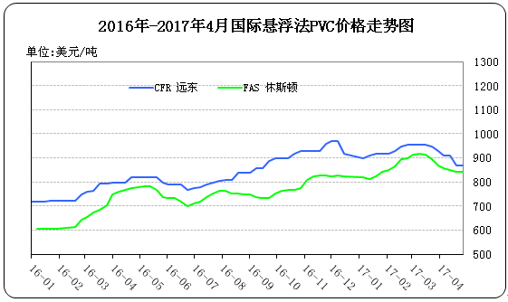

图：国际悬浮法PVC价格

|  |  |  |
| --- | --- | --- |
| **地区** | **CFR 远东** | **FAS 休斯顿** |
| 17-04-05 | 909-911 | 855-865 |
| 17-04-12 | 909-911 | 845-855 |
| 17-04-19 | 869-871 | 840-850 |
| 17-04-26 | 869-871 | 840-850 |

表：国际悬浮法PVC市场价格 单位：美元/吨

## 1.5 本月PVC市场行情回顾

**原料市场**

　　电石：4月份，国内电石市场先抑后扬，行情波动较为频繁，行至月末，各地区主流成交价格略高于月初水平。本月上旬，由于下游氯碱、PVA、BDO 等装置集中检修，需求面逐步明显减少，国内电石市场仍处于供需失衡的矛盾局面，行情难寻支撑，成交价格连续下探，部分西北出厂价格已跌破生产成本线。随着价格一路下行，西北电石厂家生产积极性降低，仅保持维持周边固定客户的负荷，外销量骤减，促进电石市场供需关系逆转。本月中段，华北、华中、东北等主流消费地到货情况不稳，压车卸货的现象消失，部分下游甚至需要消化库存来维持正常生产，采购热情有所恢复，连续上调进厂价格以吸引周边货源。与此同时，西北部分电石装置开工不稳，反而需要采购电石来满足下游配套产品的需要，进一步加剧了货源紧张的局面，推动市场成交重心出现两轮较为明显的普涨。 截止本月末，东北地区电石到货价格为 2930-3000 元/吨;西北地区电石到货价格为 2520-2720 元/吨;华北地区电石到货价格为 2700-2930 元/吨;华中地区电石到货价格为 2750-2950 元/吨;西南地区电石到货价格为 2950-3050 元/吨。

　　后市预测：随着采购价格的上调，西北电石厂家开工意愿提升，供应量将有所恢复；波动幅度有限下游电石法 PVC 价格快速走低，在一定程度上限制了电石上涨的空间，因此预计电石市场波动幅度有限。

**现货市场**

　　PVC：4 月份，受供需失衡矛盾局面的影响，国内 PVC 是市场跌速加快，期间曾出现较大幅度的持续下调，造成月末主流成交价格明显低于月初水平。综合分析来：一方面，国内生产企业保持较高的开工负荷，供应面持续高位，而下游加工厂商却受到环保检查等因素的影响，生产受限，使供需矛盾不断激化，厂家和主流贸易商库存压力难减，对外报盘心态不佳。另一方面，进入 4 月后，主力期货 1705 经过小幅上调后快速下跌，月中转为 1709 后，同样表现黯淡，对现货交易的信心造成较大影响。由于烧碱价格高稳，氯碱企业仍可保证充裕的盈利空间，后期装置的开工负荷难有主动下调，且部分新增产能即将释放。截止本周末，华东地区电石法五型料的一般出库报价在 5600-5650 元/吨，部分高端报价在 5680 元/吨左右，乙烯料产品在华东地区的送到价格 6100-6300 元/吨，个别低端价格在 6050 元/ 吨左右。华南地区电石法五型料出库自提价格在 5700-5780 元 /吨，成交重心偏向高端;乙烯料产品在华南地区的送到价格在 6100-6300 元/吨。

　　后市预测：华北、华中等地加强环保检查力度，部分下游客户开工受限。由于烧碱价格高稳，氯碱企业仍可保证充裕的盈利空间，后期装置的开工负荷难有主动下调，且部分新增产能即将释放，由此预计，下月国内 PVC 市场仍将持续供需失衡的矛盾局面，价格回暖有限。

二、2017年3月份聚氯乙烯进出口量

单位：吨

## 2.1 聚氯乙烯进出口量

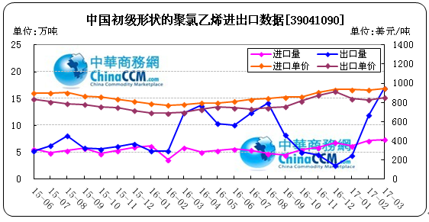

图：中国聚氯乙烯粉末月度进出口量

备注：初级形状的聚氯乙烯,未掺其他物质 代号39041090

　　2017年3月中国粉状聚氯乙烯进口7.4万吨，同比增24%,环比增2.3%,出口16.8万吨，同比增36.3%,环比增40.6%。2017年1-3月累计进口总量85.6万吨，同比增441.2%，累计出口总量9167.3万吨，同比增40011.6%。

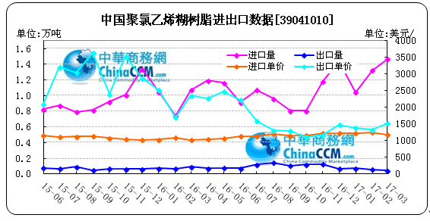

图：中国聚氯乙烯糊树脂月度进出口量

备注：聚氯乙烯糊树脂 产品代码39041010

　　2017年3月中国聚氯乙烯糊树脂进口1.5万吨，同比增36.9%,环比增10.9%,出口0万吨，同比减50.4%,环比减22%。2017年1-3月累计进口总量16.3万吨，同比增466.6%，累计出口总量1.3万吨，同比增464.2%。

# 三、上游相关产品

## 3.1 原油

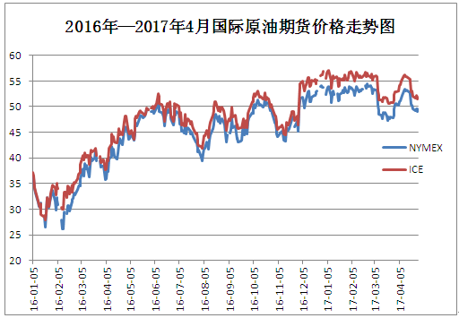

图：国际原油期货价格

说明：1.NYMEX：美国纽约商品交易所西德州轻原油期货价格

2.ICE：英国伦敦洲际交易所布伦特原油期货价格

|  |  |  |
| --- | --- | --- |
| **时间** | **NYMEX** | **ICE** |
| 17-04-24 | 49.23 | 51.60 |
| 17-04-25 | 49.56 | 52.10 |
| 17-04-26 | 49.62 | 51.82 |
| 17-04-21 | 49.62 | 51.96 |
| 17-04-27 | 48.97 | 51.44 |

表：国际原油期货价格 单位：美元/桶

## 3.2 乙烯

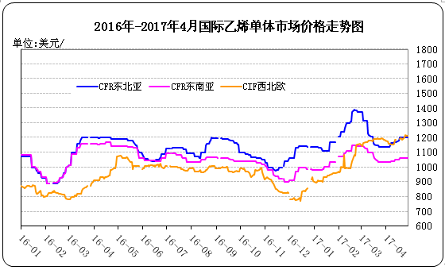

图：国际乙烯单体价格

|  |  |  |  |
| --- | --- | --- | --- |
| **日期** | **CFR东北亚** | **CFR东南亚** | **CIF西北欧** |
| 17-04-21 | 1204-1206 | 1059-1061 | 1186.00-1191.00 |
| 17-04-24 | 1204-1206 | 1059-1061 | 1202.50-1207.50 |
| 17-04-25 | 1204-1206 | 1059-1061 | 1216.50-1221.50 |
| 17-04-26 | 1204-1206 | 1059-1061 | 1209.50-1214.50 |
| 17-04-27 | 1204-1206 | 1059-1061 | 1208.50-1213.50 |

表： 国际乙烯单体价格 单位：美元/吨

## 3.3 EDC

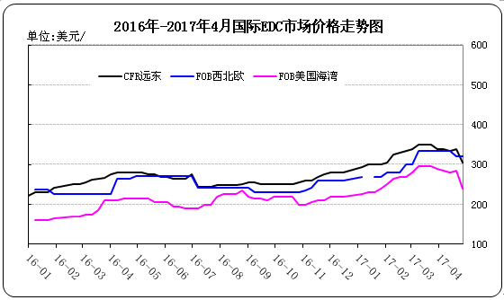

图：国际EDC价格

|  |  |  |  |
| --- | --- | --- | --- |
| **日期** | **CFR远东** | **FOB西北欧** | **FOB美国海湾** |
| 17-04-06 | 339-341 | 333-337 | 280-290 |
| 17-04-13 | 334-336 | 333-337 | 275-285 |
| 17-04-20 | 339-341 | 318-322 | 280-290 |
| 17-04-27 | 304-306 | 318-322 | 235-245 |

表：国际EDC价格 单位：美元/吨

## 3.4 VCM

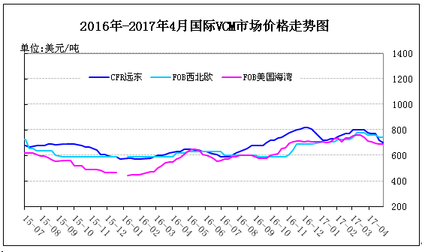

图：国际VCM价格

|  |  |  |  |
| --- | --- | --- | --- |
| **日期** | **CFR远东** | **FOB西北欧** | **FOB美国海湾** |
| 17-04-06 | 769-771 | 758-762 | 700-710 |
| 17-04-13 | 769-771 | 758-762 | 690-700 |
| 17-04-20 | 719-721 | 743-747 | 685-695 |
| 17-04-27 | 699-701 | 743-747 | 685-695 |

表：国际VCM价格 单位：美元/吨

## 3.5 电石

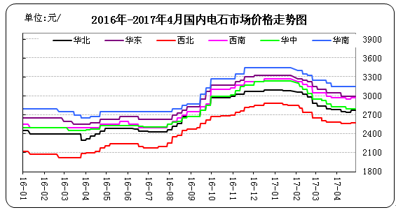

图：国内电石市场价格

|  |  |  |  |  |  |  |  |
| --- | --- | --- | --- | --- | --- | --- | --- |
| **日期** | **东北地区** | **华北地区** | **华东地区** | **西北地区** | **西南地区** | **华中地区** | **华南地区** |
| 17-04-21 | 2880-2930 | 2650-2900 | 2950-3050 | 2480-2680 | 2900-3050 | 2700-2900 | 3100-3200 |
| 17-04-24 | 2880-2930 | 2650-2900 | 2950-3050 | 2480-2680 | 2900-3050 | 2700-2900 | 3100-3200 |
| 17-04-25 | 2880-2930 | 2650-2900 | 2950-3050 | 2480-2680 | 2900-3050 | 2700-2900 | 3100-3200 |
| 17-04-26 | 2880-2930 | 2650-2900 | 2950-3050 | 2480-2680 | 2900-3050 | 2700-2900 | 3100-3200 |
| 17-04-27 | 2880-2930 | 2650-2900 | 2950-3050 | 2480-2680 | 2900-3050 | 2700-2900 | 3100-3200 |

表：国内电石市场价格 单位：元/吨